Synthèse - session 2
Différenciations territoriales et financement à plusieurs vitesses

Les effets de cadrage des politiques de mobilité et de leur financement
> Quatre âges successifs de la mobilité formalisent un système sociotechnique cohérent de prise en compte du « transport » dans la fabrique urbaine et territoriale. (JM Offner)
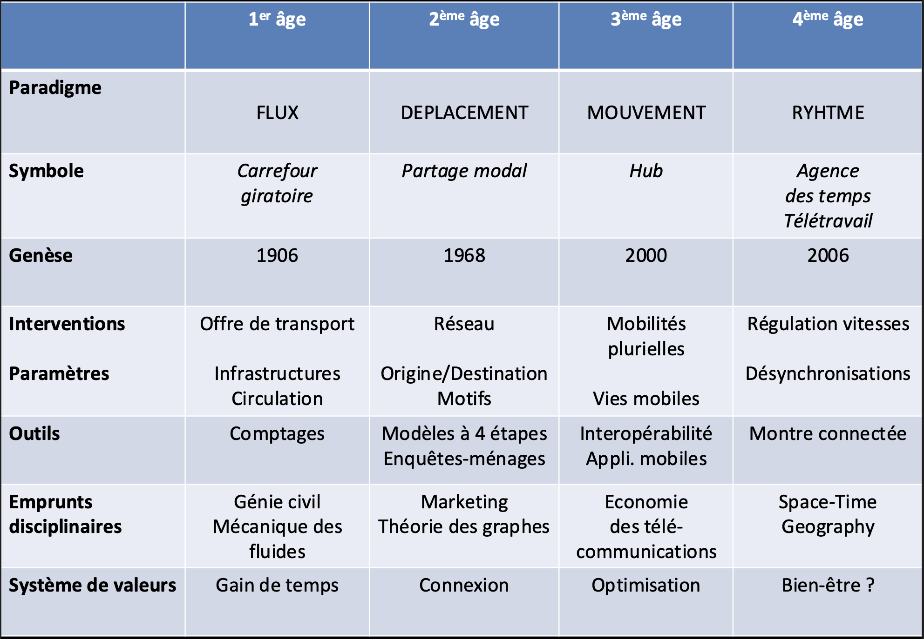
> Ces séquences se succèdent et se superposent. Elles marquent profondément le cadrage en matière de financement. On hérite en particulier de l’âge 1 la focalisation sur les infrastructures (qui domine toujours comme en témoigne la Loi Cadre 2026), de l’âge 2 l’importance du fléchage des choix de financement vers le report modal, de l’âge 3, l’investissement dans les hubs (gares, plateformes intermodales) et les espaces publics. (JM Offner)

Le Versement Mobilités : un outil fiscal juste ?
> Au sortir de mai 1968 la France met en œuvre le Versement Transport (loi de 1971) - qui deviendra plus tard Versement Mobilités - grâce à une coalition entre le gouvernement, la RATP et la CGT dans un contexte marqué par l’explosion de l’urbanisation, l’allongement des trajets domicile-travail et la saturation des réseaux. Cet impôt, local et affecté, repose sur l’hypothèse que les entreprises sont des bénéficiaires indirectes de l’offre de transport (accès à une main d'œuvre élargie, baisse de la congestion et de la pollution, ...).
> Plus de 50 ans après la loi, le VM reste controversé. On a donc organisé un débat mouvant (« Le VM est-il un bon outil de redistribution ? ») et une table-ronde pour y voir plus clair.

Arguments qui remontent du débat mouvant entre auditeurs | Enseignements de la table-ronde
Redistribution entre territoires :  « A l’échelle nationale, le VM creuse l’écart entre les territoires dynamiques et les autres -ceux qui auront des leviers pour agir et ceux qui n’en auront pas. | « Le montant du VM dépend effectivement de la géographie des emplois qui est en France concentrée autour des grandes aires urbaines. S’ajoutent à cela les inégalités territoriales concernant les salaires car son assiette dépend de la masse salariale brute. Or les entreprises métropolitaines ont des salaires plus élevés que les entreprises rurales ou périurbaines. » JP Coblentz
Redistribution entre territoires infra AOM :  « A l’échelle locale, le VM permet de faire financer des services de mobilité à des communes qui n’ont pas d’entreprises. » | « C’est vrai, mais il y a un revers à cette médaille. Le VM sert désormais à booster la coopération territoriale. Toutes les communes se sont mises à demander des lignes, ce qui explique la baisse du rendement des TC dans beaucoup de territoires. » JM Offner
« Le VM s’adosse à la masse salariale des entreprises, en étant aveugle à la rentabilité de celles-ci. » | « C’est vrai, mais la vertu de cet impôt sur les salaires brut est de pouvoir compter sur des recettes stables. Si on l’adossait aux bénéfices des entreprises ce serait trop insécurisant pour les recettes des AOM. » CE Lemaignen,
« Les entreprises contribuent mais n’ont souvent pas accès aux services de transport financés » | « Le VM est un impôt de production. Les entreprises n’ont pas de contrepartie à en attendre ! » CE Lemaignen  « A Metz, les principales contributrices sont Stellantis et Amazon, situées dans des Zones d’Activités non desservies par des lignes TC. Pendant longtemps les entreprises ne demandaient rien, mais comme elles commencent à avoir du mal à recruter -notamment des intérimaires- et à s’en plaindre. » B. Agamennone
« Le VM creuse l’écart entre les usagers (qui ne contribuent que très peu au financement) et les salariés (qui n’utilisent pas beaucoup les TC) » | « Oui ! Nous sommes un cas unique en Europe : nous choisissons de ne presque pas faire payer les usagers, contrairement à l’Allemagne ou au Royaume-Uni. Les tarifs des transports collectifs augmentent moins vite que l’inflation (ce qui n’est pas le cas des tarifs de cantine, de l’eau, …). Et pourtant l’offre de TC augmente ! Ce système est effectivement à bout de souffle. » CE Lemaignen  « Plus de 2/3 des usagers voyagent à titre réduit ou gratuit. L’effort est concentré sur les entreprises, et donc sur les actifs. » T Ledrich
« Le VM augmente ce qui nourrit la colère des entreprises. » | « Certes le VM augmente et est désormais le premier impôt perçu par les intercommunalités. Mais il faut remettre cela en perspective des autres impôts locaux sur les entreprises, qui sont en forte diminution (baisse de la CFE sur l’industrie et de la CVAE / suppression de la taxe professionnelle…) ». JP Coblentz  « Il n’est acquitté que par 10% des entreprises (celles de plus de 11 salariés). Les petites entreprises sont bénéficiaires nettes. Et les établissements publics contribuent aussi fortement car ce sont de gros pourvoyeurs d’emplois. » CE Lemaignen  « Ce qui nourrit la colère des entreprises, c’est de ne pas avoir notre mot à dire dans la gouvernance » T Ledrich

Grand Paris Express, SERM : « le bonheur est dans le prêt ? » (Orfeuil)
> Désormais, la capacité de financement détermine la nature du projet. « Le GPE est passé d’un projet peu coûteux et non finançable à un projet finançable et donc très couteux. » (JP Orfeuil)
> Le modèle Grand Paris Express s’appuie sur une dette, garantie par l’État, remboursable par des taxes additionnelles et une redevance faible de l’exploitant. Ces taxes additionnelles à des taxes existantes sont prélevées surtout sur l’immobilier d’entreprise, sur du très long terme.
> Les SERM ont été pensés en réponse à la nécessité de combler un trou dans la raquette : celui des déplacements longs du quotidien, de 20 à 100 km. Une promesse post Gilets Jaunes qui s’appuie sur un imaginaire puissant, celui de la « métropole ». En 2025, 25 projets ont été labellisés SERM par l’État (on ne devait en avoir que 10 en 2020 mais il y a eu une multiplication des demandes, du fait d’un « besoin d’en être »). 4 SERM sont en cours d’élaboration dans la Région Grand Est (Strasbourg, Lorraine Luxembourg, Bâle Mulhouse et Reims) (T. Philips). Le coût total des 25 projets est passé de 15 et 35 milliards d’euros sur 20 ans.
> Le financement s’inscrit dans la lignée du GPE et confirme selon JP Orfeuil la “règle” de B. Flyvbjerg, spécialiste des mégaprojets : « Underestimated costs + overestimated beneficts = project approval ! ».
> JP Orfeuil pointe de potentiels effets pervers à cette méthode de financement (tout en assumant qu’on n’a pas trouvé mieux à l’heure actuelle) :
- Une forte augmentation de la dette publique (notre préférence pour le présent nous conduit à faire payer nos descendants)
- Une augmentation de la pression fiscale et des incertitudes fortes sur les effets économiques des taxes
- Une dillution des financements dans des “projets enveloppe’ mêlant les échelles et les enjeux (GPSO, LNPACA). Faut-il un modèle “un SERM = un emprunt” ou “un emprunt global” ?
- La dillution des responsabilités avec l’apparition de multiples sociétés de projets qui rendent plus difficile le suivi des choix. Le VP mobilité de la Région Grand Est assume : “Nous faisons le choix de créer des SPL pour déconsolider la dette et la répartir sur des satellites”. (T. Philips)
- Pour le GPE : L’explosion des frais financiers, qui risque d’excéder les coûts de construction (source : Cour des comptes 2024, p51, le tableau montre que les coûts financiers sont passés de 45 à 108 milliards d’€)
> « On a beaucoup cru au grand soir concernant les SERM. Aujourd’hui c’est surtout un prétexte pour faire coopérer des territoires comme Metz et Nancy autour d’un schéma d’ensemble, de l’interopérabilité des titres. » (T. Philips)

A la recherche de nouvelles recettes, le grand retour de la taxe poids-lourds
> La Région Grand Est - qui comme toutes les Régions dispose de peu d’autonomie fiscale - a voté la mise en place d’une taxe poids lourds dans le cadre d’une expérimentation sur 8 ans permise par la loi 3DS. L’objectif étant de trouver des recettes affectées à la remise en état des routes et l’amélioration du fret ferroviaire. (T. Philips)
> Cette taxe qui va être mise en œuvre sur la RN4 et l’A31 devrait permettre de dégager 1 milliard d’euros sur les 10 prochaines années, en faisant contribuer des entreprises de logistique, pour la plupart étrangère.
> « Pour éviter de reproduire le scénario Bonnets rouges, on essaye d’éviter la coalition d’intérêts, via des exonérations pour les agriculteurs et pour les industries sucrières, etc. On ne sait pas encore qui seront les contributeurs finaux car une partie des entreprises de logistique vont refacturer cette taxe aux donneurs d’ordres. » (T. Philips)

A la frontière luxembourgeoise : des coopérations s’organisent contre la congestion
> Chaque jour 230 000 travailleurs frontaliers traversent la frontière entre la France et le Luxembourg, dont 125 000 français pour bénéficier de salaires deux fois plus élevés qu’en France. A Thionville comme à Longwy, plus de 50% de la population active travaille au Luxembourg. Cette tendance augmente (+85 personnes par semaine) et s’étale (le Luxembourg recrute de plus en plus loin de la frontière et certains Luxembourgeois viennent s’installer en France). (P. Gerber)
> Résultat : les réseaux routiers et ferroviaires sont saturés. 75% des frontaliers se déplacent en voiture (et 95% d’entre eux sont des autosolistes) car malgré l’offre de transport gratuite (tram, train, bus) au Luxembourg, la géographie des emplois est diffuse. Il est difficile d’augmenter la part de télétravail car cela obligerait les employeurs du Luxembourg à cotiser à la sécurité sociale française. Des espaces de coworking ont été installés à proximité de la frontière, ils tournent à plein.
> Le SERM Lorraine Luxembourg et le Schéma Transfrontalier de Mobilité cherchent à améliorer l’offre et à se répartir les efforts financiers mais le chemin à parcourir est important. Les programmes MMUST et MMUST+ visent à modéliser les déplacements pour calibrer les projets. (S. Cortes). « Mais comparé à la frontière genevoise, on a commencé 20 ans plus tard. Dès 1973 Genève a reconnu sa dépendance aux travailleurs français et versé des compensations financières importantes. » (S. Godefroy) « On court derrière le phénomène, ce qu’on met en place ne suffit pas pour aujourd’hui et encore moins pour demain » admet l’élue au transfrontalier de la Région Grand Est, B. Torloting.
> Bien d’autres politiques publiques sont en jeu : celles relatives à l’aménagement et au logement - pour lutter contre les effets d’éviction subis par les lorrains qui travaillent en France, celles relatives à la régulation des marchés de l’emploi – pour lutter contre la pénurie de médecins, d’infirmière ou de chauffeurs de bus dans les territoires français proches de la frontière-, celles relatives à la protection sociale/ l’assurance chômage.

Atelier : Qui a besoin d’une action publique de mobilité dans le périurbain ?
> « 1/3 de la population est considérée comme vulnérable face aux besoins de mobilité du quotidien. Mais le réflexe des SERM et de bien d’autres politiques publiques c’est de faire des politiques adressées à tout le monde. » (JP Orfeuil)
> Qui sont les personnes rendues vulnérables par l’augmentation des carburants ? les personnes précaires, les personnes très éloignées des emplois et des services publics, les actifs qui travaillent en horaires décalés, les travailleurs essentiels non télétravaillables (personnel du soin, …), les jeunes ou les seniors qui renoncent à d’autres besoins (accès aux soins des jeunes et des seniors dans les territoires périurbains, renoncement à la culture, loisir, lien social, …).
> Solutions de mobilités périurbaines potentielles :
- La réactivation des navettes d’entreprises sur le modèle paternaliste du XIX pour assurer le rabattement des salariés vers les zones d’activités (mais quel consentement des entreprises à payer le VM + ces solutions ?)
- Des aides à l’électrification des véhicules en priorité pour les travailleurs essentiels, en mobilisant les entreprises qui ont des flottes pour les mettre sur le marché de l’occasion + le fléchage des CEE
- Le rapprochement domicile/travail des employés qui travaillent pour des multi-établissements (aides soignantes, caissières, …) dans le sillage du dispositif “1km à pied” – voir ressources ci-dessous
- Des simulateurs du coût de la vie dans le périurbain, à porter avec les banques et les notaires au moment où les ménages décident d’acheter dans le périurbain pour prendre conscience du budget mobilité à mobiliser
- Des mini Pôles d’Echanges Multimodaux sur les parkings de supermarchés avec mise à disposition de véhicules électriques, en appui sur une logique d’abonnement financé par le VM
- Des politiques itinérantes d’accès aux soins, à la culture, aux loisirs, en appui sur de l’innovation organisationnelle
- Des stations de mobilité pour faire connaitre l’offre existante aggrégée mise en oeuvre par les EPCI, le CD, le CR, … (V. Dethou)
> La nécessité de repartir des besoins de mobilité pour mieux concevoir les offres et de penser autant les solutions organisationnelles que les solutions techniques. (JM Offner)

Ressources documentaires cités en session :
- OFFNER, JM, « Les « effets structurants » du transport : mythe politique, mystification scientifique » (1993 - mais toujours très pertinent !), disponible en ligne : https://www.persee.fr/doc/spgeo_0046-2497_1993_num_22_3_3209
- OFFNER, JM « Vive le périurbain ! Pour des campagnes urbaines au cœur des transitions territoriales », Terra Nova, décembre 2025 https://tnova.fr/economie-social/logement-politique-de-la-ville/vive-le-periurbain-pour-des-campagnes-urbaines-au-coeur-des-transitions-territoriales/
- ORFEUIL, JP. Une approche laïque de la mobilité, éditions Descartes, 2008
- Cour des comptes 2024, La société du Grand Paris, rapport S2024-0234
- AGURAM, « Marché du travail et métiers en tension en Lorraine et au Luxembourg : enjeux partagés » décembre 2024
- Présentation du projet « 1kilomètre à pied » dans le Cycle 2025, par Laure Wagner https://www.ihedate.org/IMG/pdf/intervention_ihedate___laure_wagner_1_.pdf

